Приложение № 1
к документации об аукционе на право
заключения договора купли-продажи
лесных насаждений

Предмет аукциона № 4

Начальная цена предмета аукциона: 134 353 руб. 37 коп.
Кадастровый номер: 21:06:000000:1517
Алатырское лесничество
Безднинское участковое лесничество

Номер лесного квартала |  | Номер лесотакса-ционного выдела-делянки | Площадь лесосеки, га | Хозяйство, преобла-дающая порода | Породы | Объем, куб. метров
 |  |  |  |  |  | Деловая |  |  |  | Дрова | Хворост-неликвид | Итого
 |  |  |  |  |  | Круп-ная | Сред-  няя | Мел-  кая | Итого | Дрова | Хворост-неликвид | Итого
104 |  | 5 | 4,1 | м/л | береза | 6 | 23 | 1 | 30 | 69 | 12 | 111
 |  |  |  |  | осина | 2 | 15 |  | 17 | 532 | 151 | 700
 |  |  |  |  | дуб |  |  |  |  | 14 | 1 | 15
 |  |  |  |  | ольха ч. | 1 | 8 | 2 | 11 | 39 | 2 | 52
 |  |  |  |  | липа | 9 | 50 | 21 | 80 | 343 | 74 | 497
 |  |  |  |  | итого | 18 | 96 | 24 | 138 | 997 | 240 | 1 375

ПЛАН ЛЕСНОГО УЧАСТКА
Местоположение: Чувашская Республика, Алатырское лесничество, Безднинское участковое лесничество, квартал 104

Вид разрешенного использования: заготовка древесины

СХЕМА
РАСПОЛОЖЕНИЯ ЛЕСНЫХ НАСАЖДЕНИЙ

Местоположение лесных насаждений: Чувашская Республика, Алатырский район,
Алатырское лесничество, Безднинское участковое лесничество, квартал 104, выдел 5
Масштаб 1: 10 000 Площадь 4,1 га

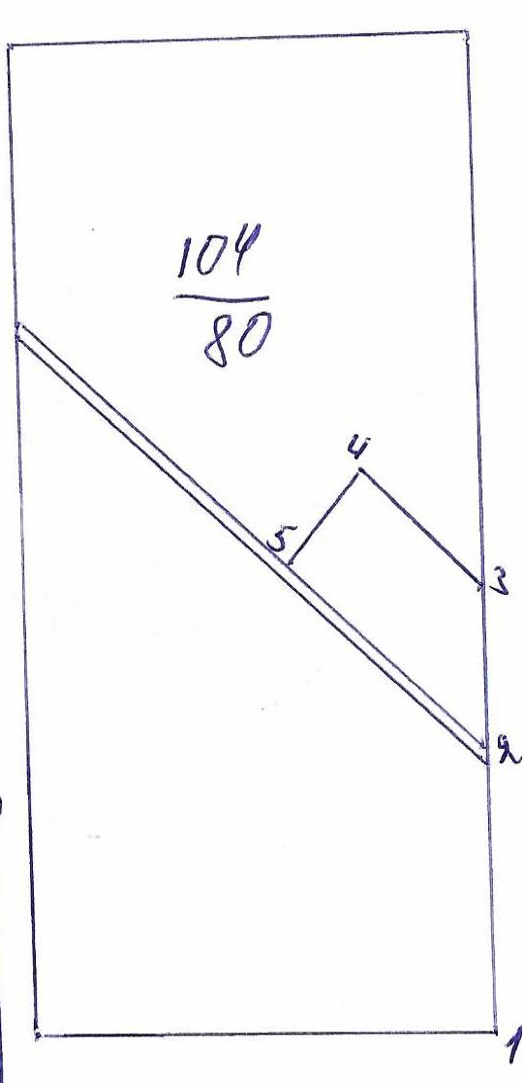
№№ точек | Румбы линии | Длина линий,м
1-2 | СВ-12 | 370
2-3 | СВ-12 | 200
3-4 | СЗ-45 | 210
4-5 | ЮЗ-38 | 158
5-2 | ЮВ-47 | 340

Условные обозначения: _- лесосека___________

Таксационное описание лесных насаждений,
выставляемых на аукцион на право заключения
договора купли-продажи лесных насаждений
Наименование  участкового лесничества | №  кв. | №  выд. | Площадь,  га | Состав  насаждения | Возраст | Бони-  тет | Общий  запас вырубаемой древесины,  куб.м.
Безднинское | 104 | 5 | 4,1 | 4Лп3Б3Ос | 75 | 2 | 1375

Характеристика лесных насаждений
га

Общая площадь - всего | в том числе
Общая площадь - всего | лесные земли |  |  |  |  | нелесные земли
Общая площадь - всего | покрытые лесной растительностью - всего | в том числе покрытые лесными культурами | лесные питомники, плантации | непокрытые лесной растительностью | итого | дороги | просеки | боло-та | дру-гие | ито-го
4,1 | 4,1 |  |  |  | 4,1

Целевое назначение лесов | Номер квартала (выдела) | Преобладающая порода | Площадь, га/  запас вырубаемой древесины, куб. м | в том числе по группам возраста древостоя, га / куб. м
 |  |  |  | молодняки | средневозрастные | приспевающие | спелые и перестойные
Безднинское участковое лесничество
Эксплуатационные леса | 104(5) | липа | 4,1/1375 |  |  |  | 4,1/1375

